Благотворительная программа БФ «Никогда не поздно» на 2027 год
Sep 28, 2026 · @Анастасия
Проект. Вносится Генеральным директором (п. 7.2 Устава), утверждается Советом Фонда квалифицированным большинством 2/3 (п. 5.5.11, 5.6, 7.7). Программа первого полного года работы Фонда: 2,0 млн руб. в обороте, из них 1,6 млн руб. — прямо на четыре благотворительные подпрограммы.

1. Паспорт программы
Параметр | Значение
Наименование | Комплексная благотворительная программа «Никогда не поздно» на 2027 год
Основание | Устав БФ «НИКОГДА НЕ ПОЗДНО», разделы 2 и 7; ФЗ «О благотворительной деятельности и добровольчестве (волонтерстве)»
Тип | Краткосрочная (срок не более 1 года, п. 7.5.1)
Срок реализации | 1 января — 31 декабря 2027 года
Цель | Показать людям, которым обстоятельства говорят «поздно», что помощь, новое начало и здоровье доступны в любом возрасте и положении
Подпрограммы | 1) «Никогда не поздно помочь» — адресная помощь; 2) «Никогда не поздно начать заново» — реабилитация и трудоустройство; 3) «Никогда не поздно стать самостоятельным» — дети-сироты и выпускники; 4) «Никогда не поздно быть здоровым» — ЗОЖ и психологическое здоровье
География | г. Москва и Московская область
Объём финансирования | 2 000 тыс. руб. поступлений и 2 000 тыс. руб. расходов
Ответственный исполнитель | Генеральный директор Фонда
Контроль | Совет Фонда, Попечительский совет, Ревизор
Задачи программы:
- Оказать адресную помощь не менее чем 100 семьям и гражданам в трудной жизненной ситуации.
- Провести через программы профориентации и обучения 30 человек с инвалидностью и безработных, трудоустроить не менее 8.
- Взять под сопровождение 1 детское учреждение и 10 выпускников интернатов.
- Охватить мероприятиями по ЗОЖ не менее 800 человек, оказать бесплатную психологическую помощь 100 гражданам.
- Сформировать базу благотворителей: 2 корпоративных партнёра, 150 регулярных частных жертвователей.

2. Обоснование и целевые группы
Фонд зарегистрирован в 2026 году, и 2027-й — первый год, когда он работает полный цикл. Поэтому программа сознательно охватывает все пять уставных целей, но в каждой делает ставку на несколько понятных, измеримых форматов, которые можно показать благотворителям и грантодателям уже по итогам года.
Целевая группа | Уставная цель | Подпрограмма | Ключевая потребность
Малообеспеченные и многодетные семьи, одинокие пожилые, люди в трудной жизненной ситуации | 2.1.1, 2.1.2 | «Никогда не поздно помочь» | Продукты, вещи, лекарства, юридическая консультация
Люди с инвалидностью и ОВЗ, безработные | 2.1.3 | «Никогда не поздно начать заново» | Реабилитация, ТСР, новая профессия, работа
Дети-сироты, дети без попечения родителей, выпускники интернатов, замещающие семьи | 2.1.4 | «Никогда не поздно стать самостоятельным» | Подготовка к самостоятельной жизни, наставник, помощь учреждению
Все жители, в первую очередь подопечные Фонда и люди в стрессе | 2.1.5 | «Никогда не поздно быть здоровым» | Спорт, профилактика, психологическая помощь
Принцип отбора: помощь оказывается по заявлению и при документальном подтверждении нуждаемости; Учредитель и связанные лица пользуются услугами Фонда только на равных условиях (п. 3.2, 4.5).

3. Подпрограммы и мероприятия
Четыре подпрограммы получают 1 600 тыс. руб.; самая крупная — «Никогда не поздно стать самостоятельным» (500 тыс. руб.), потому что работа с сиротами требует длительного сопровождения. При бюджете 2 млн руб. Фонд делает ставку на партнёров, волонтёров и pro bono специалистов, а деньги тратит на то, что без них не получить.

3.1. «Никогда не поздно помочь» — адресная помощь (450 тыс. руб.)
Цели 2.1.1, 2.1.2; виды деятельности 2.3.1–2.3.4.
- Адресная материальная помощь по заявлениям: лекарства, срочные нужды — до 10 тыс. руб. на семью, около 10 семей.
- Продуктовые и гигиенические наборы для 30 семей (многодетные, одинокие пожилые) раз в квартал.
- Пункт выдачи вещевой помощи — 1 день в неделю, на натуральных пожертвованиях и силами волонтёров.
- Бесплатные юридические консультации раз в месяц — pro bono, с партнёрской юридической клиникой.
- Сезонные акции: «Собери ребёнка в школу» (август) и новогодние подарки (декабрь) — около 60 семей.

3.2. «Никогда не поздно начать заново» — реабилитация и трудоустройство (400 тыс. руб.)
Цель 2.1.3; виды деятельности 2.3.5–2.3.9.
- Курсы профориентации и переобучения: 2 потока по 15 человек (цифровая грамотность, административная работа).
- Трудоустройство людей с ОВЗ: 5–7 работодателей-партнёров, сопровождение первые 3 месяца работы.
- Закупка и передача технических средств реабилитации, не покрываемых государством, — 5 комплектов.
- Инклюзивная мастерская: изделия подопечных продаются на ярмарках (приносящая доход деятельность, п. 2.4.3).
- Выставка работ подопечных в рамках новогодней ярмарки.

3.3. «Никогда не поздно стать самостоятельным» — дети-сироты и выпускники интернатов (500 тыс. руб.)
Цель 2.1.4; виды деятельности 2.3.10–2.3.14.
- Наставничество: 10 пар «наставник — выпускник», отбор и обучение наставников, ежемесячные супервизии.
- Школа самостоятельной жизни: финансовая грамотность, быт, поиск работы и жилья, права выпускника — 8 занятий.
- Репетиторство для подготовки к ОГЭ/ЕГЭ — 10 детей.
- Сопровождение 1 детского учреждения: техника и спортинвентарь.
- 3 экскурсионных выезда в учебный год и летняя однодневная поездка.
- Встречи клуба замещающих семей раз в месяц с психологом и юристом — профилактика вторичного сиротства.

3.4. «Никогда не поздно быть здоровым» — ЗОЖ и психологическое здоровье (250 тыс. руб.)
Цель 2.1.5; виды деятельности 2.3.15–2.3.18.
- Благотворительный забег «Никогда не поздно» (сентябрь) — ЗОЖ-событие и сбор средств одновременно; расходы покрываются стартовыми взносами и спонсорами.
- Бесплатные тренировки на открытом воздухе с мая по сентябрь, раз в неделю, с тренерами-волонтёрами.
- 6 лекций и мастер-классов по профилактике вредных привычек, в том числе онлайн.
- Бесплатная психологическая помощь: онлайн-консультации и группы поддержки для людей в стрессе и подопечных других подпрограмм.
- Просветительские материалы в соцсетях Фонда раз в месяц.

4. Привлечение ресурсов и приносящая доход деятельность
Главная ставка — корпоративные пожертвования (45% поступлений) и регулярные частные пожертвования, которые делают бюджет предсказуемым; приносящая доход деятельность в первый год играет вспомогательную роль.
- Корпоративные партнёры (п. 4.2.2): 2 компании-партнёра, каждая финансирует одну подпрограмму целиком, + корпоративное волонтёрство.
- Частные жертвователи (п. 2.3.19): онлайн-форма с регулярными платежами на сайте, цель — 150 регулярных жертвователей к декабрю.
- Гранты: заявки в Фонд президентских грантов (конкурс малых грантов) и на грантовые конкурсы Москвы — не менее 2 заявок за год.
- Благотворительные события (п. 2.3.20, 4.2.4): благотворительный забег (сентябрь) и новогодняя ярмарка.
- Приносящая доход деятельность (п. 2.4): продажа изделий инклюзивной мастерской и сувенирной продукции Фонда, размещение временно свободных средств на депозите. Весь доход направляется на уставные цели (п. 1.5, 7.8).
- Неденежные ресурсы: пожертвования в натуральной форме (продукты, вещи, техника), pro bono услуги юристов и психологов, безвозмездное помещение от партнёра, волонтёры — цель 30 активных волонтёров.

5. Этапы и сроки реализации
Программа идёт в четыре этапа; основная нагрузка — во II–III кварталах, когда проходят летняя смена, забег и школьная акция.
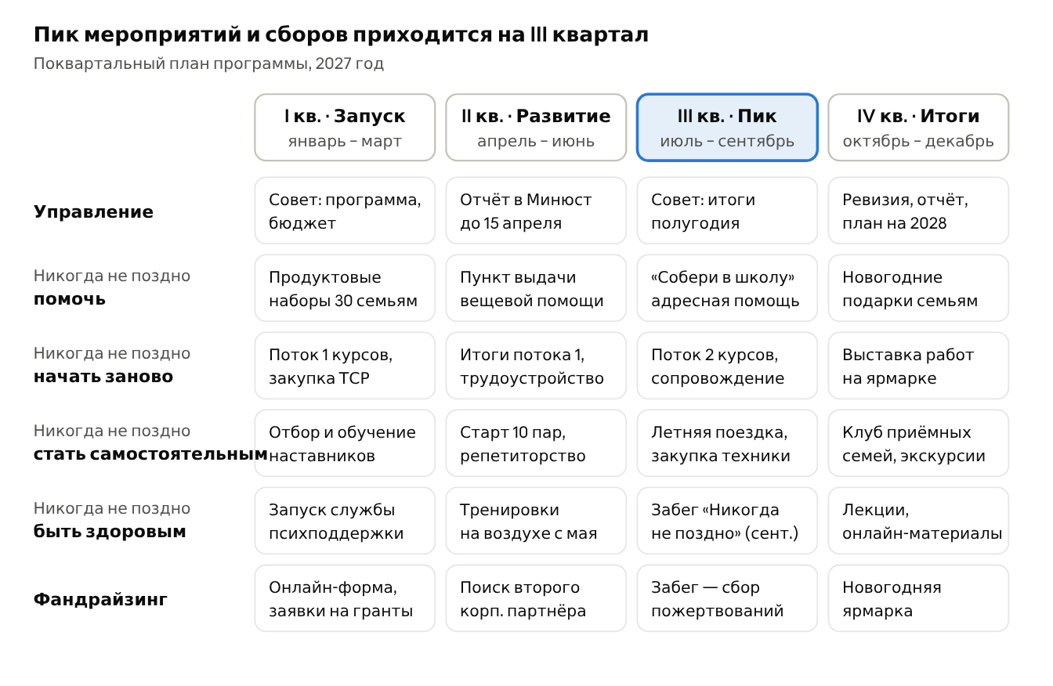
поквартальный план · 6 направлений × 4 квартала
Заседания Совета — не реже двух раз в год (п. 5.6): в январе (утверждение программы и бюджета) и в декабре (итоги, план на 2028 год), плюс промежуточное в июле. Попечительский совет собирается не реже одного раза в год (п. 5.12), Ревизор проверяет деятельность перед годовым заседанием Совета (п. 8.5).

6. Смета поступлений и расходов
Бюджет рассчитан на 2 000 тыс. руб. в обороте: поступления и расходы равны, 80% расходов идёт на подпрограммы. Суммы — плановые ориентиры первого года; их нужно уточнить под подтверждённых партнёров до утверждения Советом.
Поступления, тыс. руб.
Источник | Основание в Уставе | Сумма | Доля
Пожертвования юридических лиц | п. 4.2.2 | 900 | 45%
Пожертвования физических лиц | п. 4.2.2, 2.3.19 | 500 | 25%
Гранты | п. 4.2.2 | 300 | 15%
Поступления от Учредителя | п. 4.2.1 | 150 | 7,5%
Благотворительные мероприятия (забег, ярмарка) | п. 4.2.4 | 100 | 5%
Приносящая доход деятельность | п. 2.4, 4.2.5 | 40 | 2%
Проценты по депозиту | п. 2.4.11, 4.2.3 | 10 | 0,5%
Итого |  | 2 000 | 100%
Расходы, тыс. руб.
Статья | Сумма | В т. ч. оплата труда исполнителей программ
«Никогда не поздно помочь» | 450 | 60
«Никогда не поздно начать заново» | 400 | 90
«Никогда не поздно стать самостоятельным» | 500 | 120
«Никогда не поздно быть здоровым» | 250 | 50
Итого на благотворительные программы | 1 600 | 320
Привлечение средств и коммуникации (сайт, платёжный сервис, забег, печать) | 100
Оплата труда АУП с взносами (генеральный директор на неполной ставке) | 200
Прочие административные расходы (бухгалтерский аутсорс, банк, связь, ПО) | 100
Всего расходов | 2 000
Проверка уставных нормативов:
Норматив | Требование | План | Выполняется
Оплата труда АУП (п. 4.3, 7.8) | не более 20% расходов года | 200 из 2 000 = 10% | да
Использование денежных пожертвований (п. 4.4) | не менее 80% в течение года | 1 600 из 1 850 = 86% | да
Доходы от внереализационных операций и приносящей доход деятельности (п. 7.8) | не менее 80% на программы | 50 тыс. руб. направляются на программы полностью | да
Оплата труда координаторов, психологов и педагогов относится к расходам программ и под ограничение 20% не подпадает (п. 4.3). Если поступления окажутся ниже плана, первыми сокращаются сезонные акции и закупки для учреждения, а наставничество и адресная помощь сохраняются.

7. Механизм реализации
Программу ведёт Генеральный директор через координаторов подпрограмм; каждое решение о помощи принимается по заявлению, фиксируется документом и попадает в отчётность.
Управление
- Совет Фонда утверждает программу, бюджет и изменения к ним (п. 5.5.11, 5.5.12); перераспределение более 10% между подпрограммами — только по решению Совета.
- Генеральный директор назначает координатора каждой подпрограммы, заключает договоры с исполнителями и партнёрами, утверждает внутренние положения (п. 5.8).
- Экспертная комиссия (Генеральный директор, координатор, представитель Попечительского совета) рассматривает заявления на адресную помощь дороже 10 тыс. руб. и закупки ТСР.
Порядок оказания помощи
- Приём заявлений: сайт, горячая линия, направления от органов соцзащиты, опеки и партнёрских НКО (п. 7.3).
- Проверка нуждаемости: документы о доходах, статусе (инвалидность, статус сироты, многодетность), акт обследования при необходимости.
- Решение и договор (или приказ) о благотворительной помощи; оплата — преимущественно напрямую поставщику товаров и услуг, а не наличными.
- Подтверждение: акт приёма-передачи, чеки, фотоотчёт с согласия получателя; обработка персональных данных — с письменного согласия.
Целевые пожертвования
Пожертвования с указанной целью учитываются раздельно и тратятся только на неё (п. 7.6); нецелевые распределяются по подпрограммам пропорционально смете.
Контроль и отчётность
- Ежеквартальный отчёт Генерального директора Совету: исполнение сметы, показатели, отклонения.
- Попечительский совет проверяет использование средств и соблюдение законодательства (п. 5.10–5.11).
- Ревизор проводит годовую проверку, заключение — не позднее 10 дней после её окончания (п. 8.5–8.8).
- Отчёт в Минюст России и публикация отчёта об использовании имущества; аудит годовой отчётности — в случаях, установленных законом (п. 6.3).
- Публичный годовой отчёт для благотворителей на сайте: цифры по каждой подпрограмме и истории подопечных.

8. Целевые показатели и риски
Итог года оценивается по 12 показателям; программа считается выполненной, если 10 из них достигнуты не менее чем на 80%.
Подпрограмма | Показатель | План на 2027 год
«Никогда не поздно помочь» | Семьи и граждане, получившие адресную помощь | 100
«Никогда не поздно помочь» | Юридические консультации | 50
«Никогда не поздно начать заново» | Выпускники курсов профориентации и обучения | 30
«Никогда не поздно начать заново» | Трудоустроены (сохранили работу 3 месяца) | 8
«Никогда не поздно начать заново» | Переданные комплекты ТСР | 5
«Никогда не поздно стать самостоятельным» | Пары «наставник — выпускник» | 10
«Никогда не поздно стать самостоятельным» | Учреждения на сопровождении | 1
«Никогда не поздно быть здоровым» | Участники ЗОЖ-мероприятий, включая забег | 800
«Никогда не поздно быть здоровым» | Получатели бесплатной психологической помощи | 100
Фандрайзинг | Регулярные частные жертвователи | 150
Фандрайзинг | Корпоративные партнёры | 2
Фандрайзинг | Активные волонтёры | 30

Риск | Как снижаем
Недобор средств: у нового фонда нет истории, часть грантовых конкурсов требует опыта работы | Приоритет корпоративных партнёров и регулярных пожертвований; мероприятия запускаются поэтапно по мере поступлений, сезонные акции — первые к сокращению
Нарушение нормативов 80/20 | Ежеквартальный контроль сметы бухгалтером, отчёт Совету
Нецелевое использование помощи | Оплата напрямую поставщикам, акты приёма-передачи, проверка Ревизором
Нехватка специалистов при небольшом бюджете (психологи, наставники, тренеры) | Pro bono партнёрства, обучение волонтёров, договоры ГПХ
Репутационный риск при работе с детьми | Проверка наставников (справка о несудимости), согласия законных представителей, правила обработки персональных данных
Вопросы до утверждения: подтвердить календарный год как период программы, реальные договорённости с корпоративными партнёрами и регион работы — от них зависят суммы сметы.

